杭州电子科技大学通信工程学院
实验报告

课程名称：数字信号处理实验
实验名称：离散时间系统的时域特性分析
指导教师：吴超
学生姓名：杨天诏
学生学号：20081831
学生班级：20083418
学生专业：通信工程
实验日期：10月9日
学生序号：31

一：实验目的（5分）
线性时不变(Linear Time Invariant，LTI)离散时间系统在时域中可以通过常系数线性差分方程来描述,冲激响应序列可以刻画其时域特性。本实验通过使用MATLAB函数研究离散时间系统的时域特性,以加深对离散时间系统的差分方程、冲激响应和系统的线性和时不变特性的理解。
二：实验原理（实验所用到的理论课知识，共30分）
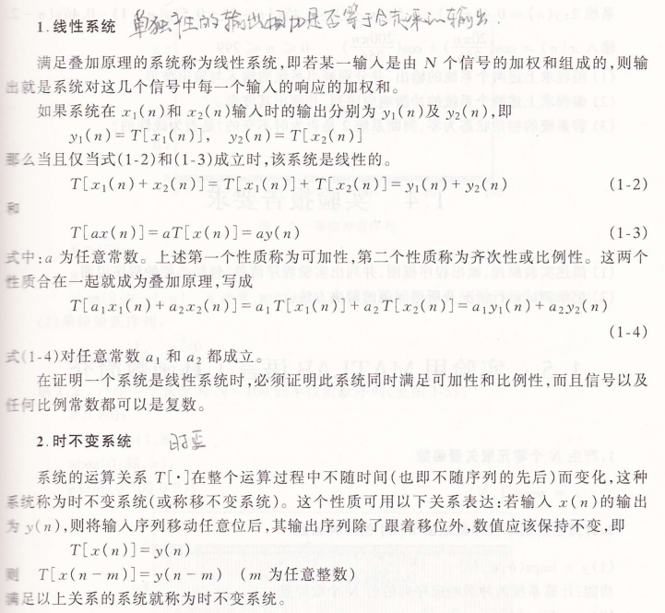
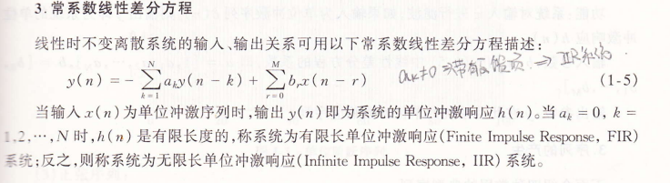三：预习与参考
- 所使用的主要函数（50分）
filter函数，impz函数，stem函数
2．相关函数的应用实例（50分）
用filter函数求系统响应y = filter(B,A,x)，其中，B = [b₀, b₁ ,…, b_{M}]， A = [a₀, a₁ ,…, a_{N}]，输出向量y的长度与输入向量x的长度相同，且初始值为0。用impz函数可获得单位脉冲响应h = impz(B, A, W)的前W个样本，其中，B = [b₀, b₁ ,…, b_{M}]， A = [a₀, a₁ ,…, a_{N}]。stem(X,Y)函数在X指定的值的位置绘制数据序列 Y。X 和 Y 输入必须是大小相同的向量或矩阵
四：实验内容以及步骤（10分）
题目一、二：
clc; clear; close all;
N = 299; n = 0:N;
A = 1; B = [0.5 0.27 0.77]; %ÏµÍ³1
C = [1 -0.53 0.46]; D = [0.45 0.5 0.45]; %ÏµÍ³2
x = cos(20*pi*n/256)+cos(200*pi*n/256);
y1 = filter(B, A, x); % x ¡ú y1
y2 = filter(D, C, x); % x ¡ú y2
figure(1);
subplot(3,1,1);
stem(n,x,'fill','r','linewidth',1.0);
xlabel('Time n'); ylabel('Amplitude');
title('ÊäÈë²¨ÐÎ');

subplot(3,1,2);
stem(n,y1,'fill','b','linewidth',1.0);
xlabel('Time n');
ylabel('Amplitude');
title('ÏµÍ³1Êä³ö²¨ÐÎ');

subplot(3,1,3);
stem(n,y2,'fill','m','linewidth',1.0);
xlabel('Time n');
ylabel('Amplitude');
title('ÏµÍ³2Êä³ö²¨ÐÎ');

figure(2);
subplot(2,1,1);
h1 = impz(B, A, n);
stem(n,h1,'fill','r','linewidth',1.0); hold on;
xlabel('Time n'); ylabel('Amplitude');
title('ÏµÍ³1³å¼¤ÏìÓ¦');

subplot(2,1,2);
h2 = impz(D, C, n);
stem(n,h2,'fill','b','linewidth',1.0); hold on;
xlabel('Time n'); ylabel('Amplitude');
title('ÏµÍ³2³å¼¤ÏìÓ¦');
题目三：
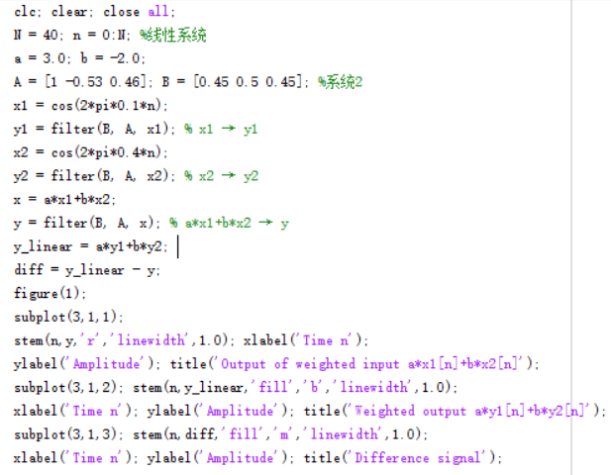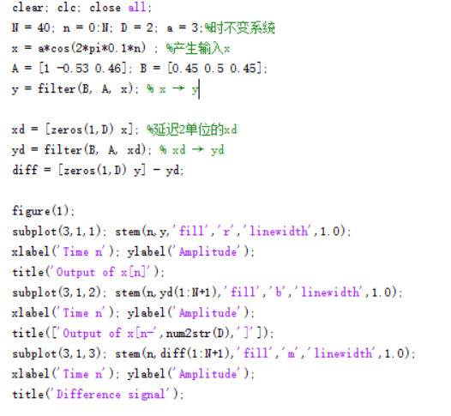
五：实验结果与数据处理、分析（40分）
题目一结果：
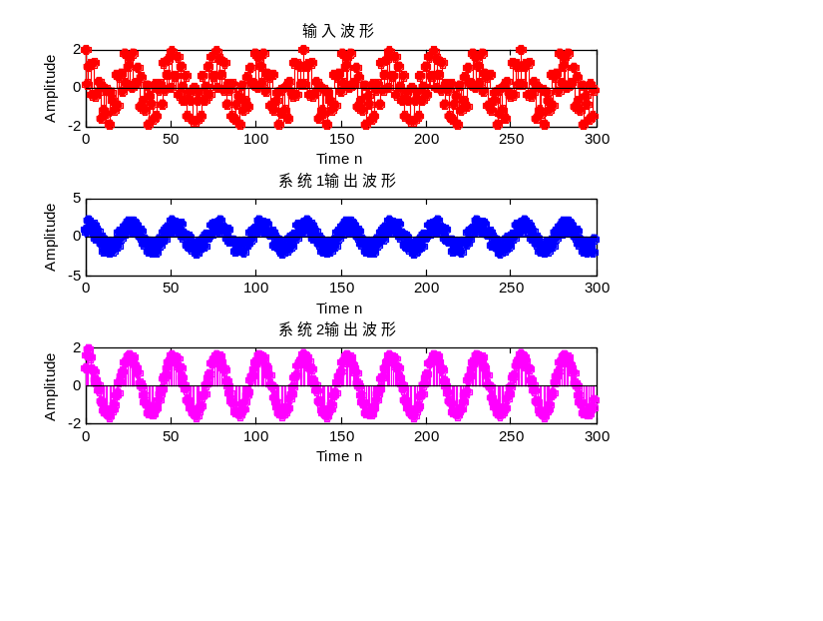
题目二结果：
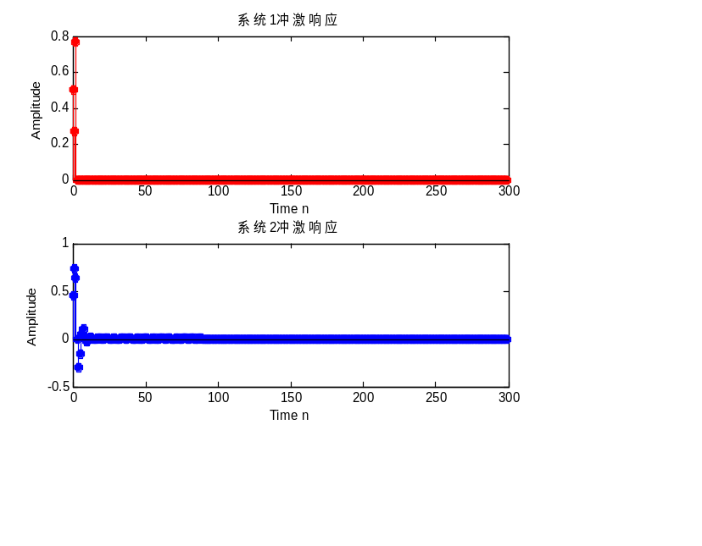
题目三结果：系统2为线性时不变系统
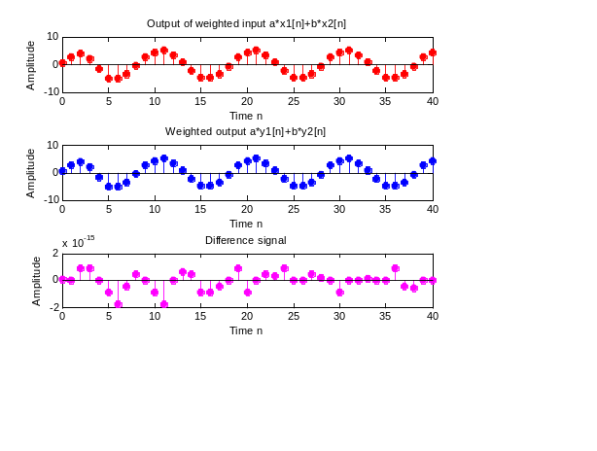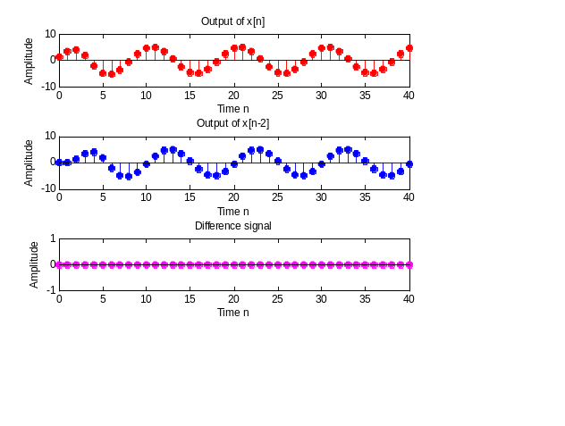
六：解答实验思考题（10分）
- 在matlab中,矩阵的序号和下标是一一对应的，矩阵元素的序号和下标可以相互转换。
- 在分析系统2的线性与时变问题时，直接选用题目给定的输入，分析起来较为困难，可以自行选择一较为简单的输入函数进行分析。
七：实验总结（5分）
本次实验分析里离散时间系统的输入与输出、对应的冲激响应以及分析系统的时变与线性特征，加深对离散时间系统的差分方程、冲激响应和系统的线性和时不变特性的理解。

